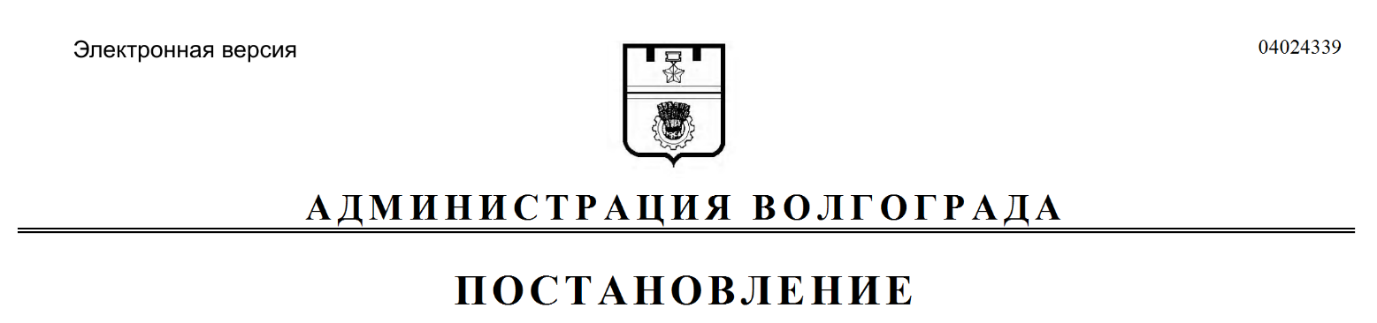
от 13.08.2019 № 925

О внесении изменения в постановление администрации Волгограда от 07 мая 2019 г. № 480 «Об утверждении Перечня объектов муниципального имущества Волгограда, свободных от прав третьих лиц (за исключением права хозяйственного ведения, права оперативного управления, а также имущественных прав субъектов малого и среднего предпринимательства), для предоставления во владение и (или) пользование на долгосрочной основе субъектам малого и среднего предпринимательства и организациям, образующим инфраструктуру поддержки субъектов малого и среднего предпринимательства»

В соответствии с Порядком формирования, ведения и обязательного опубликования перечня объектов муниципального имущества Волгограда,
свободных от прав третьих лиц (за исключением права хозяйственного ведения, права оперативного управления, а также имущественных прав субъектов малого и среднего предпринимательства), для предоставления во владение и (или) пользование на долгосрочной основе субъектам малого и среднего предпринимательства и организациям, образующим инфраструктуру поддержки субъектов малого и среднего предпринимательства, утвержденным решением Волгоградской городской Думы от 20 февраля 2019 г. № 6/143 «Об утверждении Порядка формирования, ведения и обязательного опубликования перечня объектов муниципального имущества Волгограда, свободных от прав третьих лиц (за исключением права хозяйственного ведения, права оперативного управления, а также имущественных прав субъектов малого и среднего предпринимательства), для предоставления во владение и (или) пользование на долгосрочной основе субъектам малого и среднего предпринимательства и организациям, образующим инфраструктуру поддержки субъектов малого и среднего предпринимательства», руководствуясь статьями 5, 7, 39, 47 Устава города-героя Волгограда, администрация Волгограда

ПОСТАНОВЛЯЕТ:
1. Изложить Перечень объектов муниципального имущества Волгограда, свободных от прав третьих лиц (за исключением права хозяйственного ведения, права оперативного управления, а также имущественных прав субъектов малого и среднего предпринимательства), для предоставления во владение и (или) пользование на долгосрочной основе субъектам малого и среднего предпринимательства и организациям, образующим инфраструктуру поддержки субъектов малого и среднего предпринимательства, утвержденный постановлением администрации Волгограда от 07 мая 2019 г. № 480 «Об утверждении Перечня объектов муниципального имущества Волгограда, свободных от прав третьих лиц (за исключением права хозяйственного ведения, права оперативного управления, а также имущественных прав субъектов малого и среднего предпринимательства), для предоставления во владение и (или) пользование на долгосрочной основе субъектам малого и среднего предпринимательства и организациям, образующим инфраструктуру поддержки субъектов малого и среднего предпринимательства», в редакции согласно приложению к настоящему постановлению.
2. Опубликовать настоящее постановление в установленном порядке
в течение 10 рабочих дней со дня его издания.
3. Департаменту муниципального имущества администрации Волгограда разместить настоящее постановление на официальном сайте администрации Волгограда в информационно-телекоммуникационной сети Интернет в течение трех рабочих дней со дня его издания.
4. Настоящее постановление вступает в силу со дня его подписания.
5. Контроль за исполнением настоящего постановления возложить на первого заместителя главы Волгограда Пешкову И.С.

Глава Волгограда В.В.Лихачев

